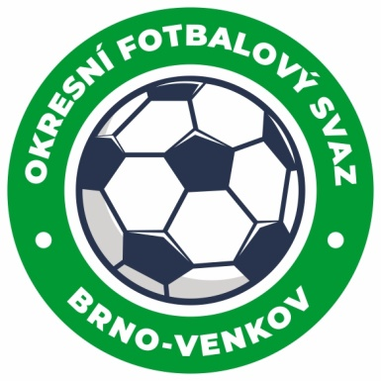
Fotbalová asociace České republiky
Okresní fotbalový svaz Brno – venkov
Vídeňská 9, 639 00 BRNO
mobil: 732 210 467
E-mail: brno-venkov@fotbal.cz
http://www.fotbalbrno-venkov.cz/

NOMINAČNÍ LISTINA
žákovských výběrů OFS Brno – venkov
Akce: Mezinárodní halový turnaj výběrů OFS ,,ATTRACT KEROBAJ CUP 2023´´

Místo konání: Sportovní hala Domu športu, Junácka 6, Bratislava.

Místo, datum a čas srazu: Vídeňská 9,Brno, 11.3.2023 6:50,autobus odjezd 7:00, případně sportovní hala Bratislava 8:30.

Ukončení akce: 11.3.2023 cca 16:30 Brno Vídeňská 9.

Nominační listina hráčů U11(2012 a mladší)

Sebastian Divácký Rosice
Malý Tobiáš Rosice
Tesař Vojtěch Rosice
Rybníček Lukáš Ivančice
Bucsuházy Štěpán Ivančice
Koutný Nicolas Ivančice
Křišťál Miroslav Ivančice
Hašek Daniel Ivančice
Kirš Radim Blučina/Měnín
Rousek Josef Říčany
Vach Patrik Újezd u Brna
Burian Vladimír Zbraslav

Náhradníci:
Kozel Marian Šlapanice
Sekanina Daniel Oslavany
Knotek Petr Oslavany
Nováková Natálie Rosice
Kučera Prokop Tišnov
Kuchařík Lukáš Tišnov
Dvořák Štěpán Dolní Kounice
Za účast hráčů na srazu odpovídají mateřské oddíly.
V případě neomluvené neúčasti nominovaných hráčů se klub vystavuje postihu dle článku 17 bod 3 RFS !
Nominovaní hráči si sebou vezmou obuv do haly a věci osobní hygieny a je nutné mít platné cestovní pojištění!!!
Omluvy telefonicky na číslo: 702 164 364 – Petr Soustružník

Omluvy písemně na email: soustruznik.gtmofs@post.cz

V Brně : 23.2.2023
Petr Soustružník Jan Zycháček
předseda KM OFS Brno - venkov předseda VV OFS Brno - venkov

Za správnost: Libor Charvát
sekretář OFS Brno - venkov

